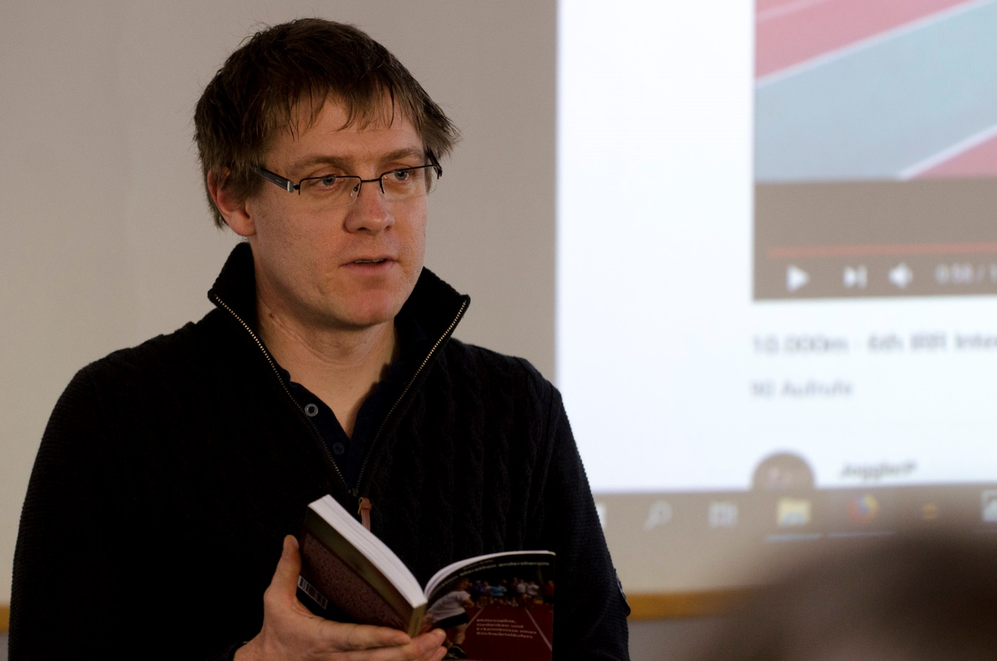

Im März ging es in der Leonardo-Mediothek sportlich zu, denn es folgten zwei Lesungen unseres Mathematiklehrers Achim Aretz, der den Schülern des 3. bis 6. Jahres im Grundwahlfach Sport und deren Sportlehrern sein erstes Buch „Faszination Marathon andersherum“ vorstellte, das er im Mai 2018 veröffentlicht hatte.
In „Faszination Marathon andersherum“ berichtet Herr Aretz von einer ganz außergewöhnlichen Sportart, die er seit einigen Jahren ausübt, nämlich dem Rückwärtslaufen. Nachdem er jahrelang begeisterter Vorwärtsläufer war, wollte er auch einmal etwas Neues ausprobieren, und so begann er schließlich, rückwärts zu laufen. Bisher hat er an zahlreichen Wettkämpfen im Rückwärtslauf teilgenommen, Rekorde gebrochen und sogar die Rückwärtslaufen-Weltmeisterschaft im Jahr 2016 in Essen organisiert.
Seinem Publikum, das im Allgemeinen nur wenige Vorkenntnisse hat, berichtete Achim Aretz von der Geschichte dieser Sportart, seinen persönlichen Erlebnissen als Rückwärtsläufer und vor allem von der Veränderung seiner Wahrnehmung, die er dem Rückwärtslaufen verdankt. Er ermutigte die Schüler, genau wie er vor einigen Jahren „auch mal etwas Neues zu wagen und aus seinen Gewohnheiten auszubrechen“.

Im Namen aller Schüler und Kollegen und besonders der Leonardo-Mediothek bedanken wir uns recht herzlich für die informativen und vor allem spannenden Vorträge und Lesungen unserer beiden Lehrer.
Mona Theissen

